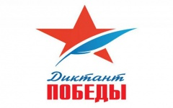

В целях привлечения широкой общественности к изучению истории Великой Отечественной войны и повышения исторической грамотности 3 сентября 2020 года на территории Республики Тыва проводится Всероссийская акция «Диктант Победы». Мероприятие приурочено к 75-летию Победы в Великой Отечественной войне.

По всей республике будет организовано 77 площадок проведения «Диктанта

Победы». Любой участник, желающий написать Диктант, может присоединиться к этому событию. Акция будет проведена в форме тестирования. Начало Диктанта в 18 ⁰⁰ по местному времени. Участникам будет предложено выполнить 25 заданий за 45 минут: 20 федеральных, 5 регионального значения.
Организаторы акции предлагают готовиться к Диктанту Победы с помощью материалов Российского исторического общества на официальном сайте historyrussia.org.
Участие в Диктанте является добровольным и бесплатным.
Вы можете стать участником Диктанта, зарегистрировавшись на сайте диктантпобеды.рф или в мобильном приложении «Диктант Победы».
Полная информация о Диктанте размещена на сайте диктантпобеды.рф

